Accès au Gymnase Lilian Thuram de Chevilly-Larue depuis Paris
en transports en commun

N.B. Il est recommandé de réserver à l’avance vos tickets de bus et de métro/RER dématérialisés à l’avance sur l’application Bonjour RATP (Titres et Tarifs | Bonjour RATP) à télécharger sur votre smartphone : attention les tickets de bus et de métro/RER sont distincts. Sinon prendre en gare une carte Navigo Easy avec les bons tickets.

Accès depuis la Gare de Lyon (35 à 40mn de trajet)

Prendre le Métro 14 direction Orly jusqu’à la Station L’Haÿ-les-Roses.
Depuis la station L’Haÿ-les-Roses, 2 possibilités :
- Aller à pied jusqu’à la salle : 1,3km
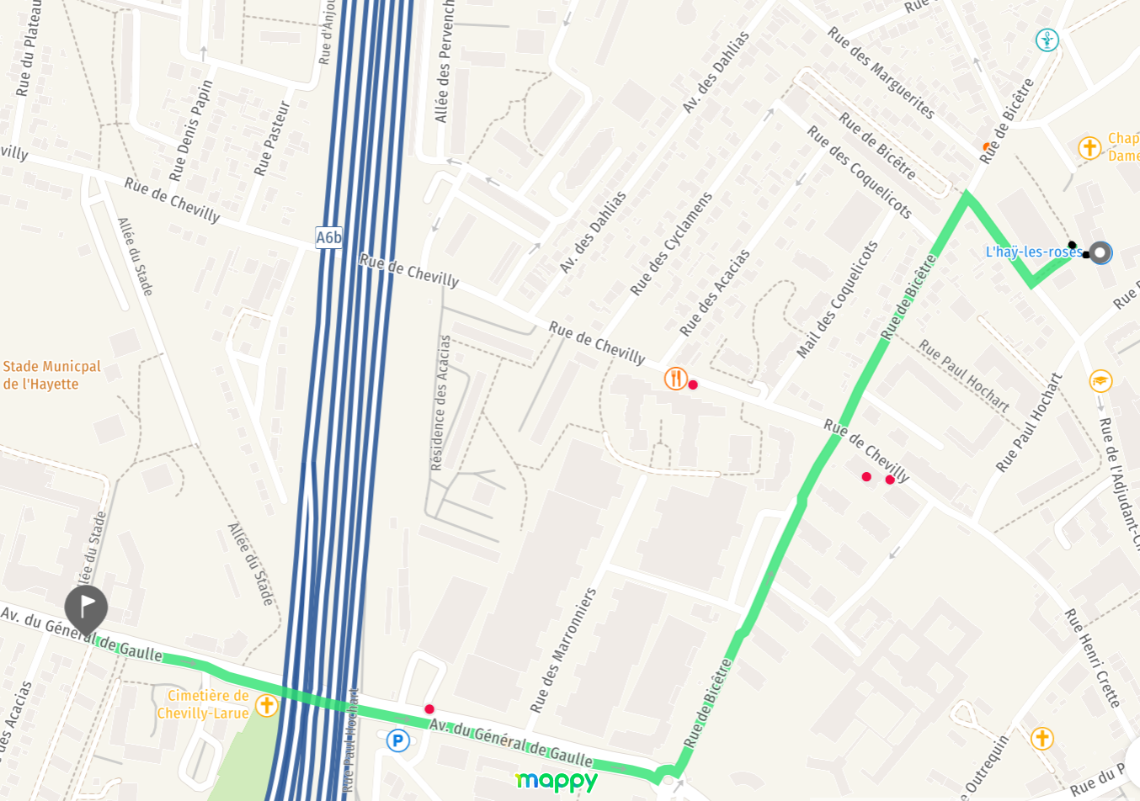
- Prendre le bus 286 direction Antony RER jusqu’à la station Jean Mermoz - Général de Gaulle, 15mn de trajet
Accès depuis la Gare Montparnasse (55 à 60mn de trajet)
Prendre la ligne 6 direction Nation jusqu’à la station Bercy
Prendre le Métro 14 direction Orly jusqu’à la Station L’Haÿ-les-Roses
Depuis la station L’Haÿ-les-Roses, 2 possibilités (cf. ci-dessus)

Accès depuis la Gare du Nord (50mn de trajet)
Prendre le RER B direction Massy-Palaiseau jusqu’à la station Bourg-la-Reine
Prendre le bus 192 en direction du Marché International de Rungis jusqu’à l’arrêt Jean Mermoz - Général de Gaulle.

Accès depuis la Gare de l’Est (50mn de trajet)
Prendre la ligne 4 direction Bagneux jusqu’à la station Châtelet
Prendre le Métro 14 direction Orly jusqu’à la Station L’Haÿ-les-Roses
Depuis la station L’Haÿ-les-Roses, 2 possibilités (cf. ci-dessus)

Accès depuis la Gare d’Austerlitz (45 à 50mn de trajet)
Traverser la Seine pour rejoindre la Gare de Lyon en face.
Suivre ensuite le parcours décrit depuis la Gare de Lyon

Accès depuis la Gare de Paris Bercy (45 à 50mn de trajet)
Prendre le Métro 14 direction Orly jusqu’à la Station L’Haÿ-les-Roses
Depuis la station L’Haÿ-les-Roses, 2 possibilités (cf. ci-dessus)

Accès depuis la Gare Saint-Lazare (40 à 45mn de trajet)
Prendre le Métro 14 direction Orly jusqu’à la Station L’Haÿ-les-Roses
Depuis la station L’Haÿ-les-Roses, 2 possibilités (cf. ci-dessus)

